
مديرية التربية والتعليم للواء قصبة اربد
مدرسة عمر بن عبد العزيز الثانوية للبنين/سوريين
امتحان الشهر الثاني للفصل الدراسي الأول للعام الدراسي 2024 / 2025
اسم الطالب:- المبحث :-المهارات الرقمية الصف :التاسع
السؤال الأول: ضع المصطلح المناسب: (6 علامات )
1-............................................محتوى خاص بالأجهزة الرقمية مثل مقاطع الفيديو والبودكاسات.
2-.......................................... أي فعل يرتكب باستخدام وسيلة او نظام او شبكة إلكترونية بصورة غير
قانونية تخالف احكام القانون.
3-.......................................... هو مساحة تخزينيه في ذاكرة البرنامج وهي جزء من ذاكرة الحاسوب.
السؤال الثاني: ضع دائرة حول رمز الإجابة الصحيحة: (7 علامات)
1-ليست من اشكال التنمر الالكتروني:
1-وسائل التواصل الاجتماعي 2- نشر الأكاذيب والشائعات 3- استبعاد شخص ما من مجموعه
2- واحدة من الاتية ليست من طرائق الوقاية من التنمر الإلكتروني:
1-إدراك مخاطر التنمر الالكتروني 2- تأثيرات بيئية 3- تفعيل اعدادات الخصوصية
3-تعتبر ميزة الاعلام الرقمي:
1-قدرته على تقديم الاخبار فور حدوثها 2-تيسير سبل التواصل الاجتماعي بين الافراد 3- 1+2
4-أنواع المتغيرات:
1-العدد الصحيح 2- العمليات الحسابية 3- العمليات المنطقية
5- أتامل الصورة الاتية ثم اجيب عن الأسئلة:
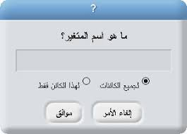
اللاعب
1-ما هو اسم المتغير في الصورة:
1-المتغير 2- الكرة 3-اللاعب
2- كيف جعلنا هذا المتغير عام :
1-من خلال خيار لجميع الكائنات 2-من خلال هذا الكائن فقط 3-من خلال الغاء الامر

السؤال الثالث: أتأمل الشكل الاتي ثم اجيب عما ما يليه: (7 علامات)
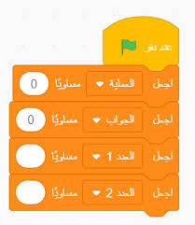
1-ما أسماء المتغيرات في الشكل :.................................... \................................. (4علامات)
.......................................\......................................
2-اذكر أنواع اللبنات المستخدمة في الشكل.......................................... (علامتان)
3-كم القيمة المخزنة في المتغير العملية ..................................... (علامة)

انتهت الأسئلة
مع أمنياتي للجميع بالتوفيق والنجاح
معلم المادة: اسلام حسن

